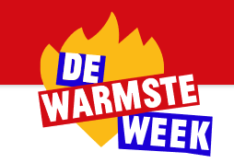

Woensdag 18 december 2019
KKS doet mee
Samen gaan we er voor; zowel jong , oud, atleet , ouder, grootouder, broer, zus, tante, nonkel…,een geoefende sporter hoef je niet te zijn, wandelen is ook toegelaten.

Praktisch:
-Ieder schrijft zich individueel in via volgende link : https://dewarmsteweek.be/warmathons/kortrijk
-Kies een actie :
KKS stelt als goed doel voor ‘Wit.h’, zie http://www.vzwwith.org/over-wit-h/ kunst voor personen met verstandelijke beperking.
Gaat u mee in de keuze en hebt u zich ingeschreven, stuur dan ook een mail naar kks@atletiek.be, zodat we de aantallen kunnen inschatten.
-Gezamenlijke start om 18u30, afspraak om 18u15 aan het Sportcentrum “Lange Munte”
-We lopen met clubkledij, clubtrui, trainingsTshirt, trainingsvest, …

